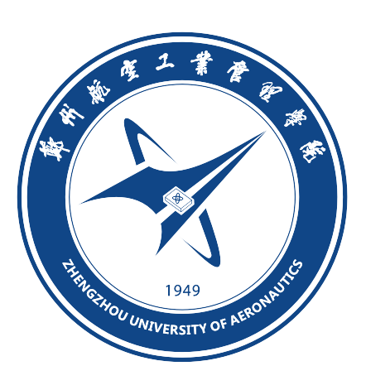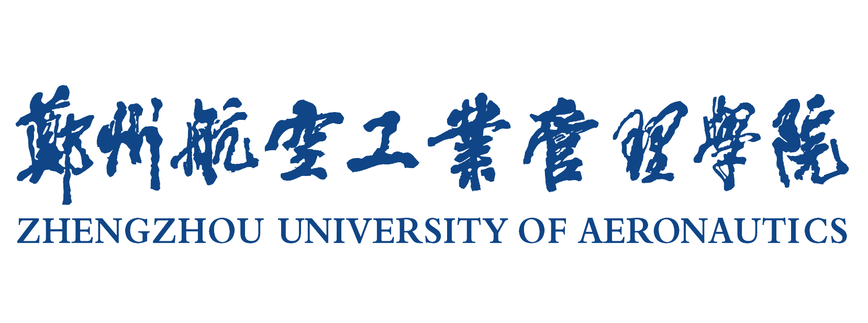

申报正高级专业技术职务

代表性成果材料

成果名称：
申报专业：
学 校： 郑州航空工业管理学院

2021年11月

研究领域、研究方向：
成果内容简介
1．基本观点；2．主要创新和学术价值；3．学术影响或社会效益等（500字以内）。

目 录
1.............................................
2.............................................
3.............................................

